 |  | 데이터융복합∙소비자리서치 전문 연구기관  컨슈머인사이트 보도자료  (Contents Report '24-09)
기관 | 컨슈머인사이트 |  | 이메일 | parkkh@consumerinsight.kr
문의 | 박경희 본부장 |  | 연락처 | 02) 6004-7619
배포일 | 2024년 12월 16일(월) 배포 |  | 매수 | 4매

'오겜2' 보려고, 넷플 비가입자 3명 중 1명 '가입 고려’
컨슈머인사이트, OTT K-콘텐츠 평가…’오징어 게임 시즌2’에 대한 인식
- 넷플릭스 드라마 '오징어 게임 시즌2' 돌풍 예고
- 론칭 4주 전부터 인지율·시청의향률 신기록 행진
- 넷플릭스 비가입자 3명 중 1명이 신규가입 의향
- 궁금한 스토리는 '프론트맨 과거'와 '주최측 정체'
- 기대되는 캐릭터는 임시완·이병헌·이정재 삼파전

○ '오징어 게임 시즌2'에 대한 관심이 유례 없이 뜨겁다. 론칭 전 인지율과 시청의향이 역대 최고임은 물론 넷플릭스를 구독하지 않는 사람 3명 중 1명이 이 드라마를 보기 위해 신규 구독을 고려할 정도다. 등장 캐릭터 중에는 임시완, 스토리 중에는 '프론트맨(이병헌)의 과거'와 '게임 주최측의 실체'에 대한 기대가 컸다.
□ 컨슈머인사이트의 ‘OTT K-오리지널 콘텐츠 초기 시청자 평가’ 제28차 조사(12월 7~8일)에서 넷플릭스 드라마 화제작 ‘오징어 게임 시즌2’에 대한 이용자 인식을 묻고 이를 분석했다. ‘OTT K-오리지널 콘텐츠 초기 시청자 평가'는 컨슈머인사이트가 지난 4월 시작한 신규 기획조사로, 매주 전국 20~59세 남녀 OTT 이용자 500명(연간 2만6000명)을 대상으로 한다. OTT를 통해 공개되는 모든 K-콘텐츠에 대한 소비자 반응을 집계해 성공적인 콘텐츠 제작을 위한 인사이트를 제공한다.

■ OTT 시청자 10명 중 9명 ‘알고 있다’
○ '오징어 게임 시즌2’는 론칭(12월 26일 예정) 전부터 인지율과 시청의향률 모두 역대최고치를 찍고 있다. 론칭 -4주(27차, 11월 30일~12월 1일) 조사 대상에 포함되자마자 인지율 88%, 시청의향률 62%로 신기록을 썼다. 일주일 후인 론칭 -3주(28차, 12월 7일~8일)에는 각각 91%, 65%로 다시 기록을 갈아치웠다. 론칭 -3주 기준 드라마·영화 평균(인지율 22%, 시청의향률 12%)을 압도하는 초유의 기록이다[그림1]. 이전까지 가장 높았던 '흑백요리사' 인지율(론칭 +2주, 82%)과 '지옥 시즌2' 시청의향률(론칭 -1주, 39%)에도 크게 앞섰다.

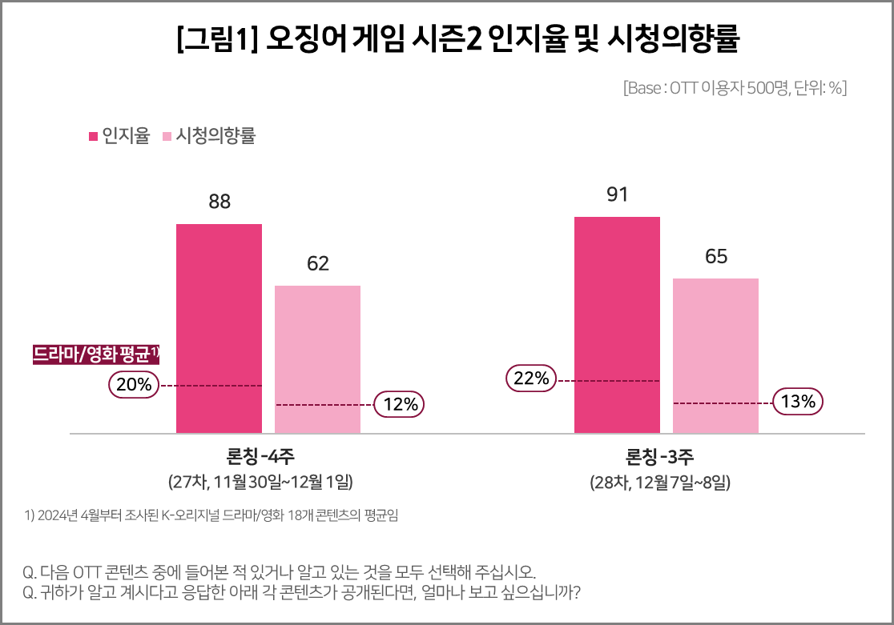

○ 높은 시청의향은 세계적인 K-콘텐츠 신드롬을 일으켰던 ‘시즌1’의 영향이 컸다. 시청의향 이유(복수응답)로 ‘시즌1의 결말 이후 스토리가 궁금해서’(48%), ‘시즌1을 재미있게 봐서’(46%)가 각각 절반에 근접했고, 이어 ‘화제성이 높아서’(36%), ‘시즌1보다 더 참신하고 창의적인 게임이 나올 것 같아서’(29%) 등이 뒤를 이었다.

■ 시청의향 높을수록 넷플 가입의향 높아
○ 주목할 부분은 '오징어 게임 시즌2’의 론칭이 넷플릭스의 가입자 확대로 연결될 가능성이다. 현재 넷플릭스 비구독자 중 ‘오징어 게임 시즌2가 론칭되면 넷플릭스를 구독·가입할 의향이 있습니까’라는 질문에 ‘구독할 것’이라고 답한 사람이 3명 중 1명(32%)에 달했다. ‘잘 모르겠다(31%)’, ‘구독 안 할 것’(38%) 응답 비율과 큰 차이가 없었다. 특히 시즌1 시청 경험이 있는 사람(39%), 시즌2를 시청할 의향이 있는 사람(45%)의 구독의향은 더 높았다.
○ ‘시즌2’에서 기대되는 배우로는 이번에 새로 합류한 임시완(44%)과 이정재, 이병헌(각각 43%)이 거의 같은 비율로 팽팽했다[그림2]. 이 중 임시완은 시즌1을 시청하지 않았거나 시즌2 시청의향이 없는 사람의 기대감이 상대적으로 높았다. 이 드라마에 대한 관심이 덜한 사람을 시청자로 끌어들이는 촉매 역할을 기대해볼 만하다.

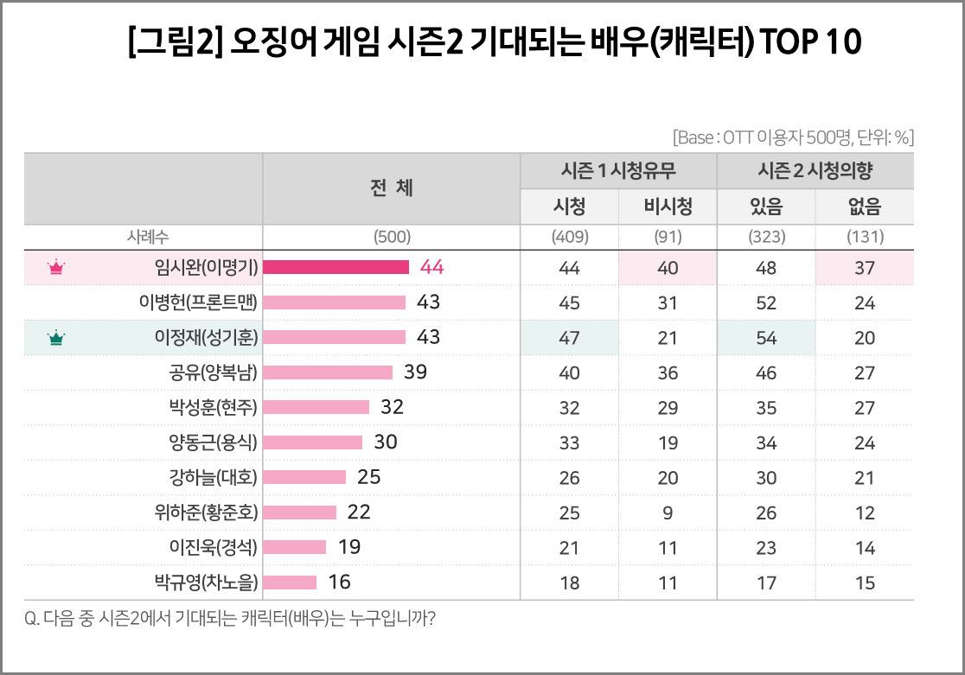

○ 다뤄졌으면 하는 스토리는 '프론트맨의 과거(37%)'와 '오징어 게임 주최 조직의 실체(36%)'가 많이 꼽혔다. ‘게임 참가자들이 살아남은 이후의 삶’, ‘새로운 게임의 진행’(각각 33%)에 대한 궁금증도 컸다.

■ 시청의향자 절반 이상, 일주일 안에 몰아볼 듯
○ 시청의향자 5명 중 1명(19%)은 시즌2 공개 당일 몰아보기를 계획하고 있으며, 2명(37%)은 공개 후 1주일 이내에 시청할 계획이다. 론칭 초기부터 집중적인 시청률이 예상된다. 또 시청의향자 중 절반이 시즌1을 재시청 중이거나 재시청할 계획이어서 시즌2의 론칭에 따른 시즌1의 ‘역주행’ 효과도 기대된다. 오징어 게임 시즌2가 시즌1의 흥행 뛰어넘을 수 있을지, 단순한 화제의 드라마를 넘어 OTT 시장 구도에까지 영향을 미칠 수 있을지 흥미진진하다.

----------------------------------------------------------------------------------------------------------------------
이 리포트는 컨슈머인사이트의 신규 기획조사 'OTT K-오리지널 콘텐츠 초기 시청자 평가'를 바탕으로 한다. 조사는 컨슈머인사이트의 86만 IBP(Invitation Based Panel)를 표본 틀로 매주(회당 표본 규모 500명) 실시하며 OTT K-오리지널 콘텐츠에 대한 초기 시청자 반응 전반을 조사 범위로 한다. 표본추출은 성·연령을 균등 할당하여, 모바일과 PC를 이용한 온라인 조사로 진행된다.

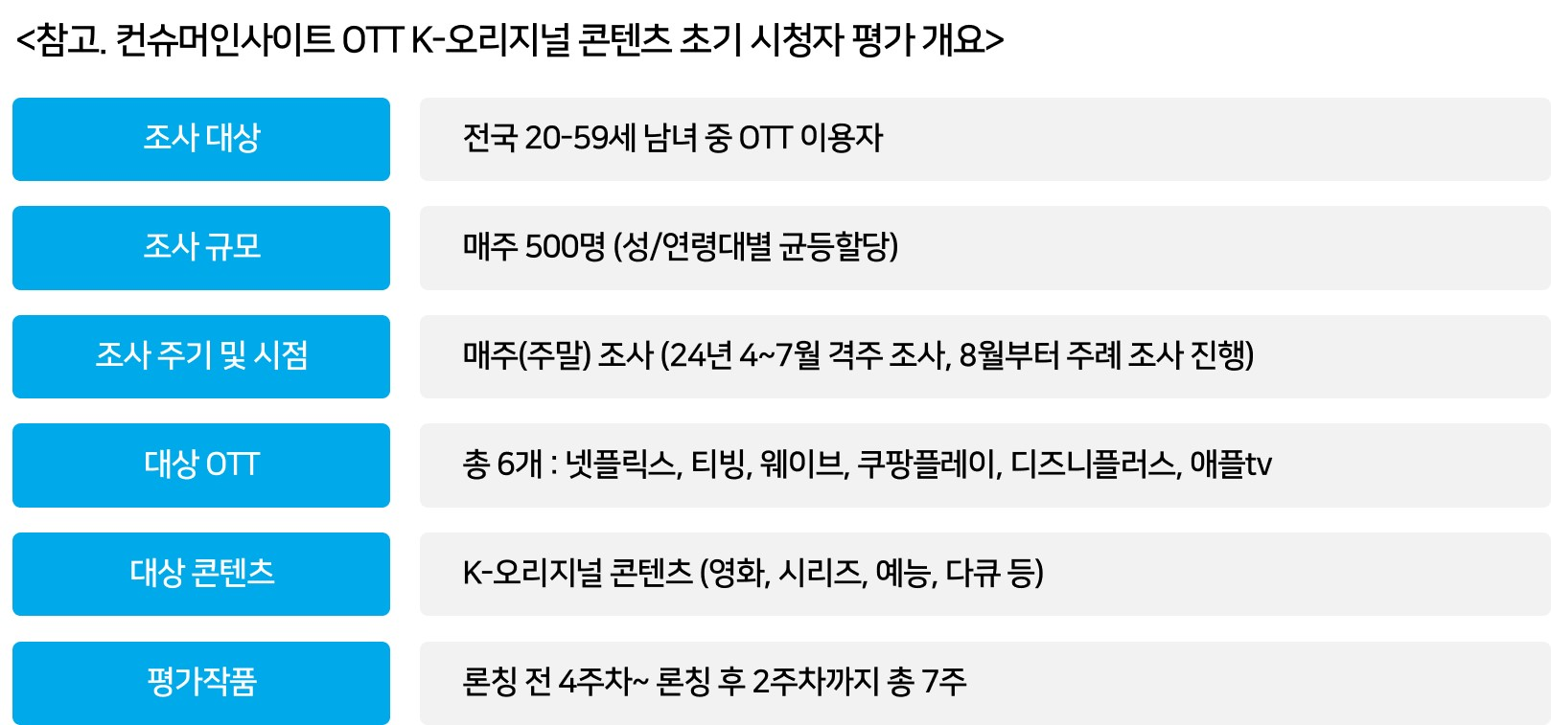
----------------------------------------------------------------------------------------------------------------------
Copyright © Consumer Insight. All rights reserved. 이 자료의 저작권은 (주)컨슈머인사이트에 있으며 언론사의 직접 인용 보도 외의 목적으로 사용할 수 없습니다. 그 밖의 인용 및 재배포는 컨슈머인사이트와 사전 협의를 거쳐 서면 승낙을 받은 경우에 한합니다.
For-more-Information
박경희 본부장 | parkkh@consumerinsight.kr | 02)6004-7619
박지영 팀장 | parkjy@consumerinsight.kr | 02)6004-7629
양수정 연구원 | yangsj@consumerinsight.kr | 02)6004-7628

